Première partie : Gestion de la production

Opérations sur les matrices

Additions et soustractions de matrices

Ces opérations ne concernent que les matrices de même ordre. On additionne ou soustrait les éléments correspondants de chaque matrice.
A = 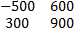
B = 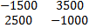
A + B = 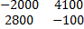
A - B = 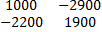

Multiplication d’une matrice par un scalaire (ou nombre réel)

Soit A = (a_{ij}) ; i = 1, 2, …, m j = 1, 2, …, n
Soit k un scalaire, alors k A = (ka_{ij})
Exemple : 5 x 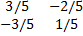 = 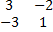

Multiplication de matrices

Le produit de deux matrices A et B existe si le nombre de colonnes de la première matrice A est égal au nombre de lignes de la deuxième matrice B.
C _{m*n} = A _{m*k} x B _{k*n}
Exemple 1 : A _{(3*2)} = 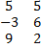 B _{(3*3)} = 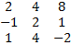
On ne peut multiplier que B*A car 3 colonnes de B = 3 lignes de A
Calculer B * A = ( ) ( ) = 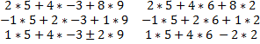
B*A = 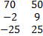
Exemple 2 : A _{(2*2)} = B _{(2*2)} =
A*B = ( ) ( ) = 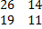
B*A = ( ) ( ) = 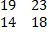
Conclusion A*B ≠ B*A

Exemple 3 : Produit d’une matrice par une matrice colonne donne une matrice colonne
(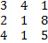) () = (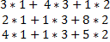) = ( )

Exemple 4 : Produit d’une matrice ligne par une matrice donne une matrice ligne
( ) ( ) = ( )
Exemple 5 : Produit d’une matrice ligne par une matrice colonne donne un nombre.
( ) ( ) = 17
Exemple 6 : Produit d’une matrice colonne par une matrice ligne donne
( ) ( ) = ( 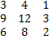 )
Exemple 7 : Produit une matrice par la matrice identité donne la même matrice
( 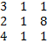 ) ( 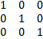 ) = ( )
Conclusion: A * I = I * A = A

Puissance d’une matrice

A_{n} = A*A*…*A
Exemple : Soit A = ( 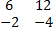 )
Calculer A² et A³ et A²⁰⁰⁹
A² = A*A
A² = ( ) ( ) = ( 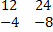 ) = 2 ( ) = 2A
A³ = A² * A = 2A*A = 2A² = 2*2A
A³ = 2²A donc A ²⁰⁰⁹ = A²⁰⁰⁸A = 2²⁰⁰⁸( )

